附件1
报名登录网站及有关指引
商家要报名参加茂名市2025年家装厨卫“焕新”活动要操作2步：（1）商家入驻；（2）活动报名。以下是具体操作指南：
一、商户入驻申请
- 登录网页，申请入驻
入驻申请链接：
https://benefits.chinaums.com/landingMerchant.html
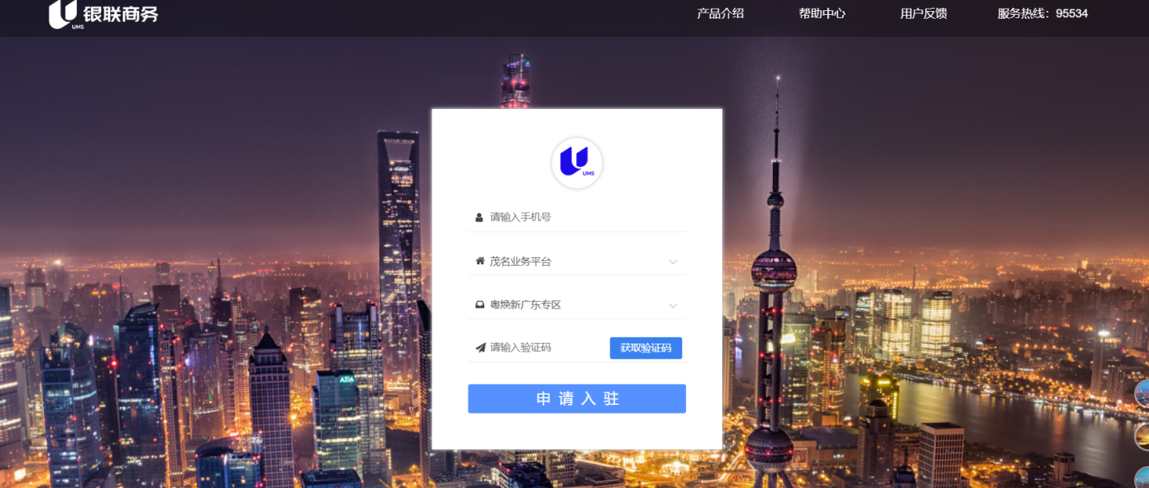
填写注册手机号码，业务平台选择“茂名业务平台”，活动专区选择“粤焕新广东专区”，获取验证码并填写，点击【申请入驻】。
手机号码要求是企业员工本人实名注册手机号码。
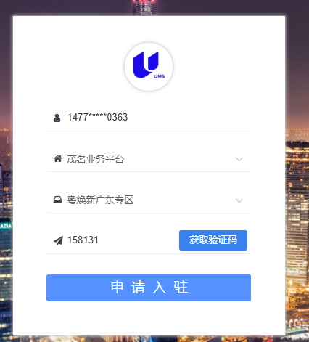
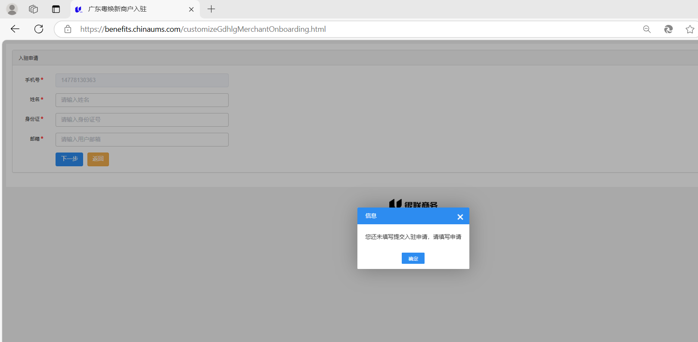
- 三要素验证（手机号，姓名，身份证）
手机号验证成功后，进入三要素验证页面。填写姓名，身份证和邮箱，点击【下一步】，发起三要素验证。注意：姓名、手机号码、身份证号码必须是注册人本人实名信息才可以通过实名认证。
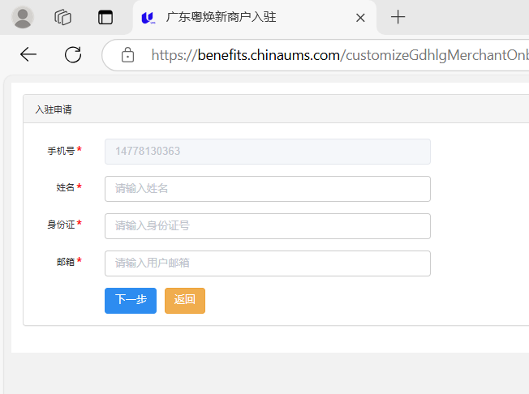
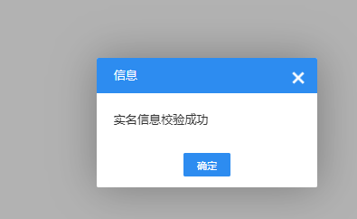
- 填写商户入驻申请信息
三要素验证成功后，跳转到入驻申请信息填写页面，按提示填写信息，填写完成后提交，提交成功后会跳转到申请单进度页面。
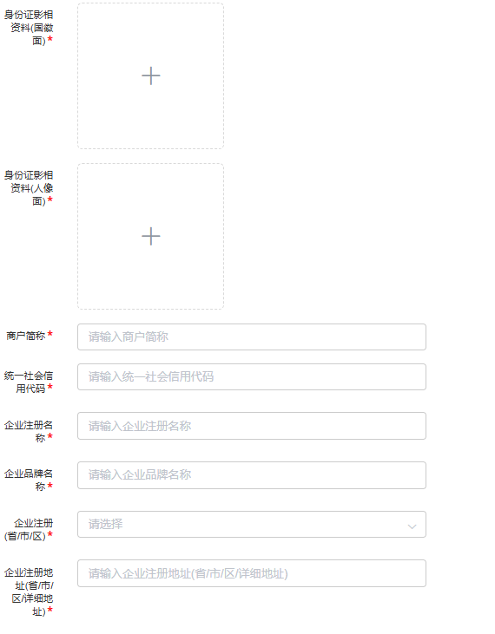
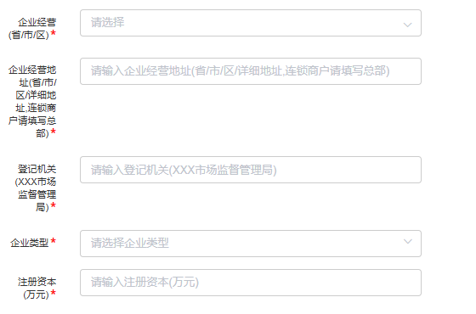
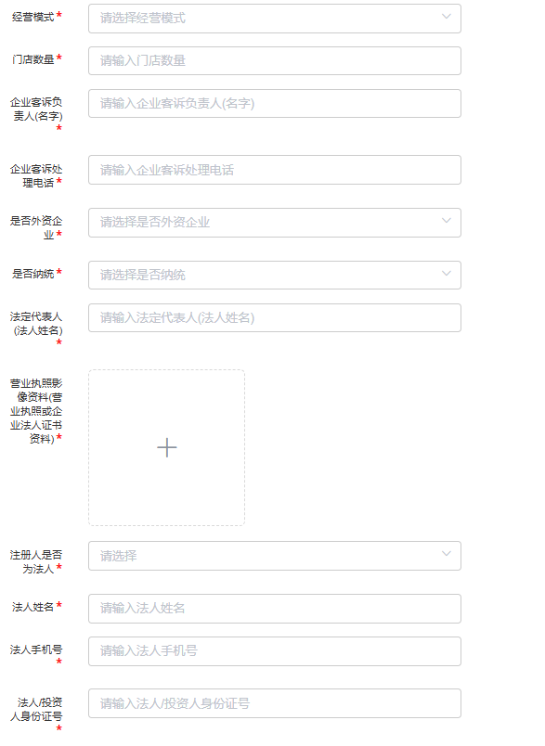
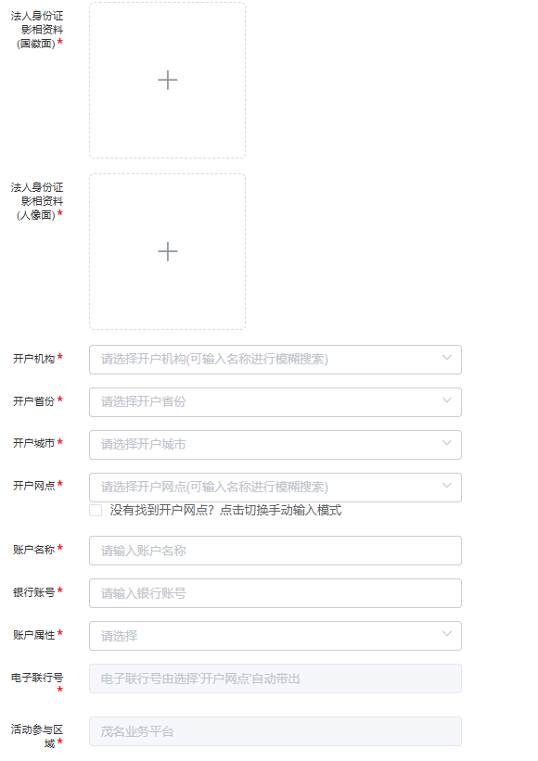

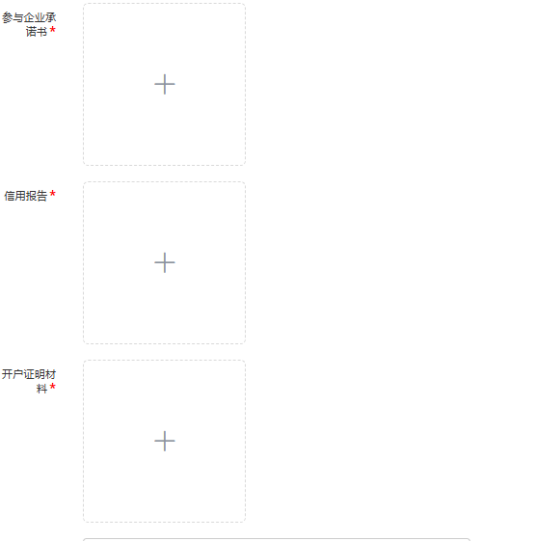
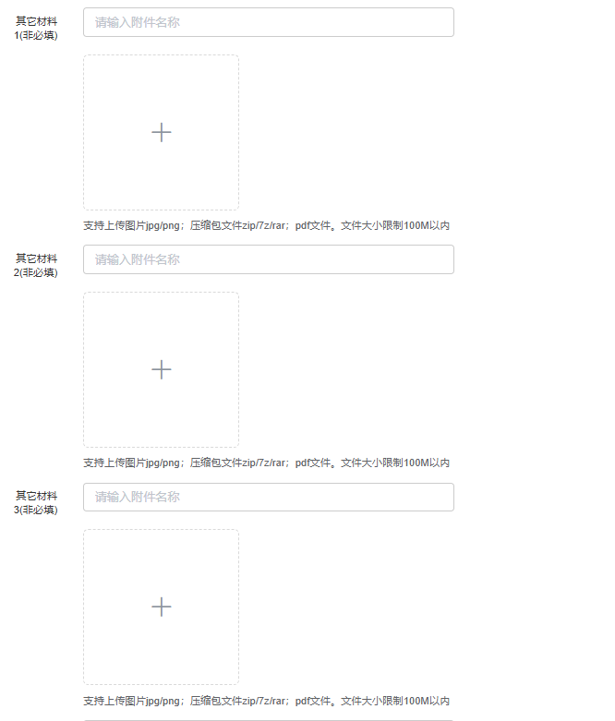
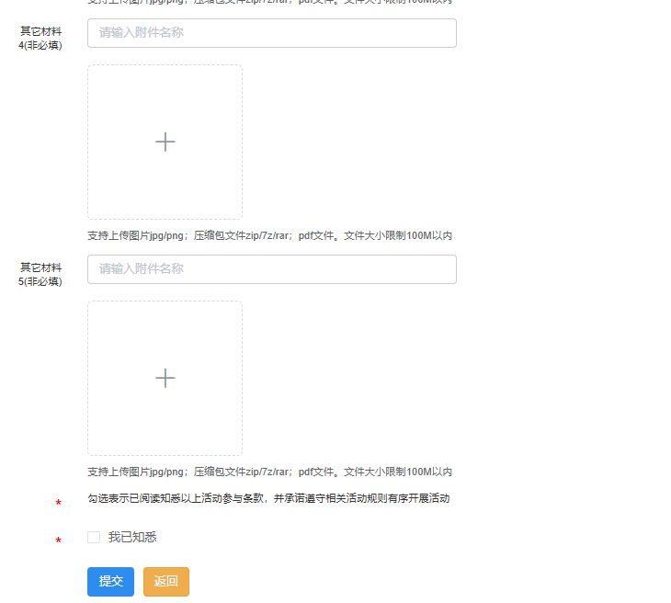
【材料填报说明】
- 系统自动联网校验，请确保填写内容正确。
- 身份证影相资料(国徽面)、身份证影相资料(人像面)：要求提供系统注册人身份证原件正反面，或者身份证复印件加盖企业公章后正反面。
- 【企业注册名称】是指营业执照名称，若有括号请用英文输入法输入括号。
- 【企业品牌名称】请填写门店名称，主要用于对外宣传告知消费者，引导消费者到贵司门店消费。
- 【企业类型】只支持企业商户。
- 【门店数量】如实填写企业参加本次活动门店总数。
- 【营业执照影像资料(营业执照或企业法人证书资料)】上传营业执照原件相片，或营业执照复印件加盖公章后的相片。
- 【法人身份证影相资料(国徽面)】【法人身份证影相资料(人像面)】要求提供系统法人身份证原件正反面，或者身份证复印件加盖企业公章后正反面。
- 【企业承诺书】请上传《活动承诺函》，要求要有法人签字和企业公章。目前只支持上传一张图片，可以多张图片拼成一张长图上传；或者只在“参与企业承诺书”上传且有盖章和法人签字那页，完整的《活动承诺函》请在如下“其他材料1”以PDF文件或压缩包文件上传。
- 【信用报告】请上传在“信用中国”网站打印的企业《信用信息报告》。目前只支持上传一张图片，可以多张图片拼成一张长图上传；或者只在“信用报告”上传信用报告首页，完整的《信用信息报告》请在如下“其他材料2”以PDF文件或压缩包文件上传。
- 【开户证明材料】提供企业对公账户开户材料，例如开户许可证，或者开户回执。需要提供复印件加盖公章的相片。
- 【其他材料1】若需要在“其他材料1”上传完整《活动承诺函》，请输入附件名称“企业承诺书”。《活动承诺函》的每一页都必须加盖公章，最后一页要求法人代表签字。完整的《活动承诺函》以PDF文件或压缩包文件上传。
- 【其他材料2】若需要在“其他材料2”上传完整《信用信息报告》，请输入附件名称“信用信息报告”。《信用信息报告》每一页都要求加盖公章，完整的《信用信息报告》以PDF文件或压缩包文件上传。
- 【其它材料3】请输入附件名称“门店相片”，请提供至少3张门店相片，包括门头（见招牌）、室内，以pdf或压缩包文件上传。
- 【其它材料3】请输入附件名称“2025年消费品以旧换新活动纳统承诺函”，以pdf或压缩包文件上传《2025年消费品以旧换新活动纳统承诺函》。

- 点击提交
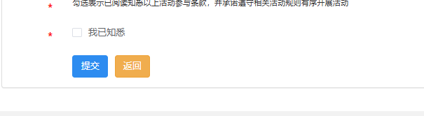
- 查看申请状态和重新提交材料
审核失败，申请人可再次通过入驻申请链接进入修改资料后重新提交
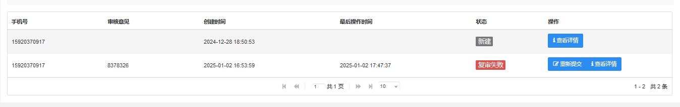6、成功入驻会收到短信通知，收到短信通知后可以进行活动报名环节。
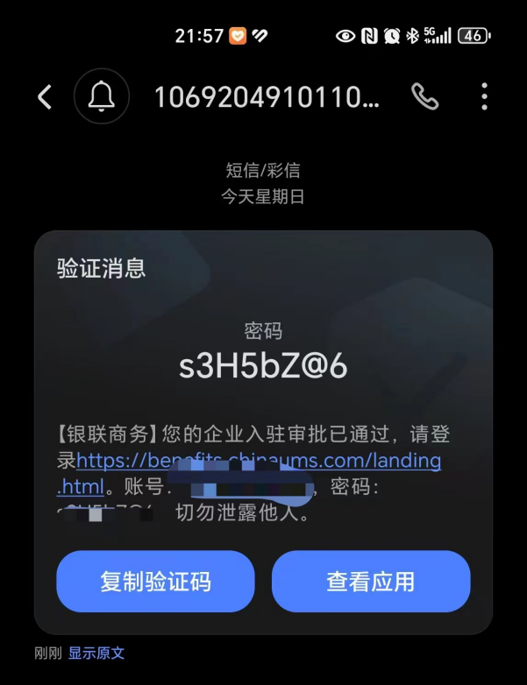
二、商户活动报名
- 登录活动报名网址
入驻申请审核通过后会发送短信给申请人，短信内容包括活动报名登录网址，用户账户和密码，商户可登录选择已申请的企业进行活动报名。
网址https://benefits.chinaums.com/landing.html
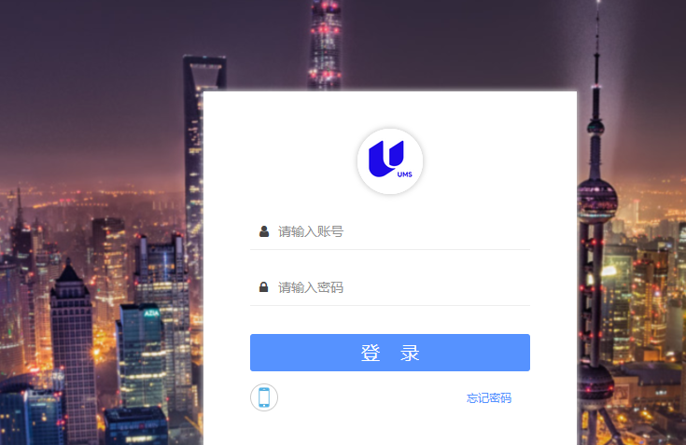
- 活动报名申请
登录后，点击【活动报名申请】，页面会带出企业的相关信息，选择参与活动（如需上传附件可在后面上传）后提交。提交后完成报名，申请单状态为待初审
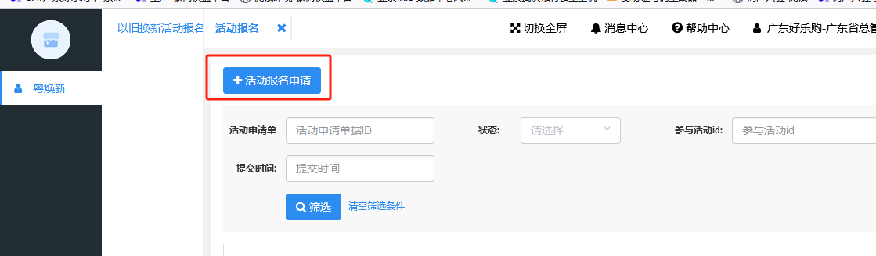
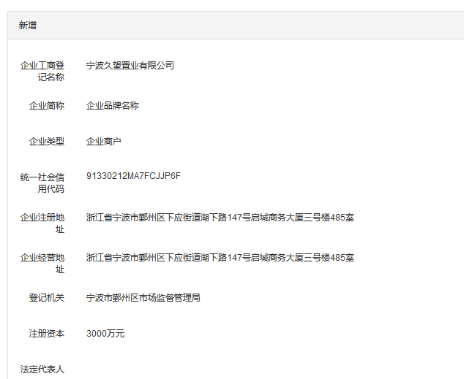
“选择参与活动”按需选择需要参加活动，每次“活动报名申请”只能选择报名一个活动。
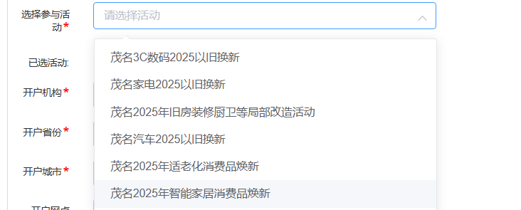
若要报名参加多个活动，需要提交多次“活动报名申请”

